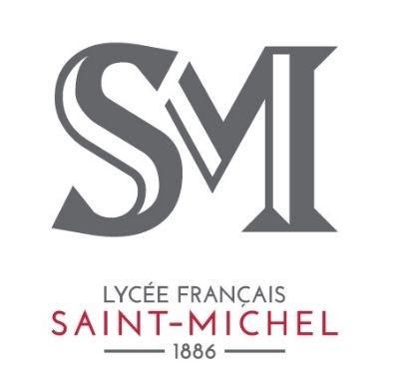
GÜNCELLE
Masal ve Hikâye Yarışması Öğrenci Formu
Öğrencinin Adı
Metnin Adı
Sorumlu Öğretmenin Adı
Öğrencinin e-mail Adresi
Sorumlu Öğretmenin e-mail
Adresi
Sorumlu Öğretmenin Telefonu

Okulun Adı
Okulun Adres ve Telefonu

Metne Kaynaklık Eden
Masal ya da Halk Hikayesinin Adı
Kişisel Verilerin Korunması Hakkında Katılımcının Bilgilendirilmesi ve Rızası
Katılımcının doldurduğu “Başvuru Formu”ndaki özel nitelikli kişisel bilgiler Özel Saint Michel Fransız Lisesi (okul) tarafından Kişisel Verilerin Korunması Kanunu’na uygun olarak, gerekli güvenlik tedbirleri altında muhafaza edilir ve alına bilgiler başvurunun değerlendirilebilmesi için Okul tarafından işlenir ve 3. kişilerle paylaşılabilir. katılımcı işbu formu doldurup imzalamadan önce belirtilen konularda bilgilendirilmiş olup, işbu formu imzalayarak özgür iradesi ile açık ve net olarak verilerin işlenmesine ve aktarılmasına rıza göstermiştir.
www.sm.k12.tr
Abide-i Hürriyet caddesi no 17 PK 12
Şişli 34380 İstanbul / Türkiye

